Nové možnosti rozvoje vzdělávání na Technické univerzitě v Liberci
Specifický cíl A3: Tvorba nových profesně zaměřených studijních programů
NPO_TUL_MSMT-16598/2022

Řešení úloh lineárního programování v prostředí MS Excel

Ing. Natalie Pelloneová, Ph.D.

Prostředí MS Excel nabízí uživateli možnost řešit jednodušší úlohy LP pomocí tzv. Řešitele, který je v omezené verzi součástí instalace MS Office. Jeho použití budeme demonstrovat na příkladu ze cvičení – výrobní úloha příklad č.1.

Návod na instalaci doplňku Řešitel je v PDF souboru s názvem MS Excel - Instalace doplňku Řešitel.

Nejdříve zadáme do tabulky koeficienty, obsažené v matematickém modelu (viz Obr. 1). Údaje ve sloupci B se týkají domácností, sloupec C odpovídá velkoodběratelům. Koeficienty účelové funkce zadáme do buněk v oblasti B4:C4, koeficienty u proměnných v omezujících podmínkách do oblasti B2:C3 a hodnoty pravých stran do buněk D2:D3. V tabulce je nutné vymezit buňky pro hodnoty proměnných x1 a x2. Na Obr. se jedná o oblast B8:C8. Na počátku můžeme tyto buňky nechat prázdné.

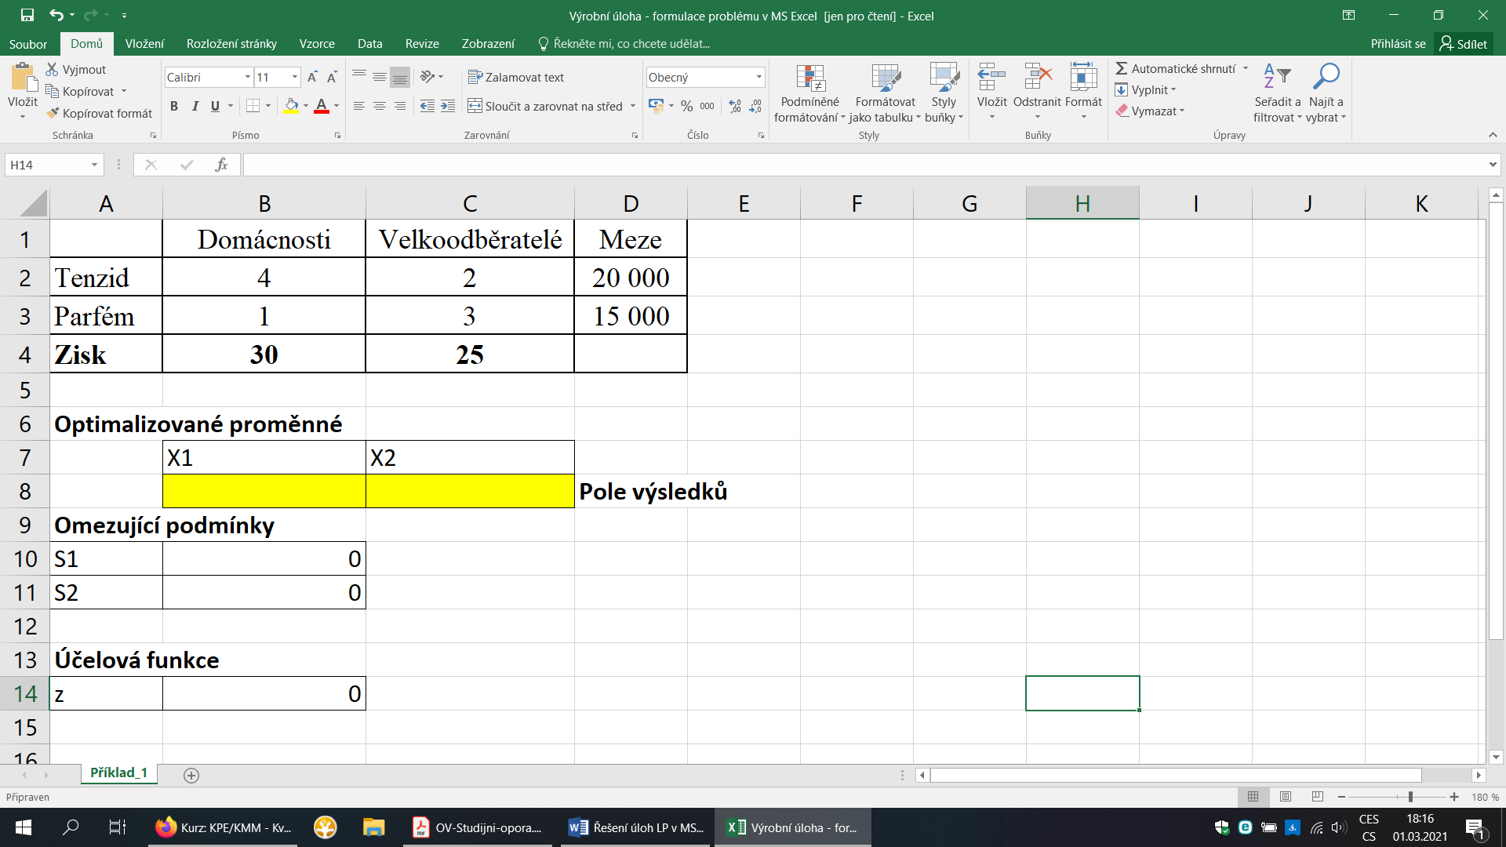
Obr. 1 Zadání úlohy LP v tabulce MS Excel

K zápisu matematického modelu v prostředí MS Excel je zapotřebí vložit do buněk výrazy, představující účelovou funkci a levé strany omezujících podmínek. Pro tento účel jsme v tabulce na Obr. 1 vyhradili sloupec B10:B11 a B14. Účelová funkce je z matematického hlediska skalárním součinem vektoru koeficientů účelové funkce (oblast B4:C4) a vektoru proměnných (oblast B8:C8). Využijeme-li pro vložení účelové funkce do buňky B14 průvodce zadávání funkcí, najdeme v seznamu funkci SOUČIN.SKALÁRNÍ. Protože hodnoty proměnných jsou nulové, objeví se v buňce B14 také nula.

Výrazy, odpovídající levým stranám omezujících podmínek (buňky v oblasti B10:B11), jsou skalárními součiny vektoru koeficientů v příslušném řádku a vektoru proměnných.

K úplnému zadání matematického modelu a vyřešení úlohy v MS Excel je určen nástroj Řešitel, který se nachází na kartě Data ve skupině Analýza. Pokud se na kartě tento nástroj nenachází, je nutné jej zpřístupnit jako doplněk. V rámci volby Soubor vybereme Možnosti a dále zvolíme Doplňky. V dolní části okna klikneme na tlačítko Přejít… a v následujícím okně Doplňků zaškrtneme nástroj Řešitel. Tímto jednoduchým postupem zpřístupníme Řešitele na kartě Data a můžeme přistoupit k zadání matematického modelu v dialogovém okně Parametry Řešitele. Na Obr. 2 je již finální podoba vyplněného okna.

Obr. 2 Zadání matematického modelu v Řešiteli

Jednotlivé kroky nyní podrobně popíšeme:
a) Do dialogového rámečku Účelová funkce je nutné vybrat buňku, v níž je zadána účelová funkce. V našem případě se jedná o buňku B14 se zadanou funkcí SOUČIN.SKALÁRNÍ. Zároveň je nutné pomocí přepínače vybrat typ extrému, který v úloze hledáme, v naší úloze Max. Možnost Hodnota lze vybrat v případě, že máme představu o hodnotách účelové funkce a hledáme takové řešení, které této hodnoty dosahuje, tedy nemusí jít nutně o nejlepší řešení.

b) V dialogovém rámečku Proměnné modelu je nutné specifikovat adresy oblastí, které jsou vyhrazeny pro všechny proměnné v modelu. V případě, že se jedná o několik nesouvislých oblastí, je nutné při jejich výběru myší použít klávesy CTRL. Jednotlivé oblasti jsou pak v rámečku odděleny středníkem.

c) Nejsložitějším krokem je zadání omezujících podmínek. Po kliknutí na tlačítko Přidat se otevře další dialogové okno, do kterého je zapotřebí vybrat buňku, v níž je zadána Levá strana omezující podmínky, dále typ omezení a nakonec buňku, v níž je Pravá strana. Pokud jsou v tabulce zadány omezující podmínky stejného typu v souvislé oblasti jako v našem případě (typ <=), lze zadat všechna omezení v rámci jednoho dialogového okna. V lineárním programování neexistuje možnost zadání omezujících podmínek ve tvaru ostrých nerovností „<“ a „>“. Kromě tří možností „<=“, “=“ a „>=“ lze v rozbalovacím seznamu najít i další dvě možnosti „celé“ a „binární“ pro zadání celočíselných proměnných a tzv. binárních proměnných, a také speciální typ „různé“, který ovšem není standardní podmínkou úlohy LP. Slouží pro vyjádření podmínky, že všechny hodnoty ve specifikovaných buňkách mají být vzájemně odlišné. V tomto okně můžeme hned zadat také podmínky celočíselnosti pro obě proměnné. Po kliknutí na tlačítko Přidat do dialogového rámečku Levá strana vybereme buňky v oblasti B8:C8, tedy buňky, které jsou vyhrazeny pro proměnné modelu. Jak bylo uvedeno, v tomto případě je typ omezující podmínky nastaven na „celé“. Kliknutím na tlačítko OK se vrátíme do hlavního okna Parametry Řešitele.

Obr. 3 Zadání omezujících podmínek

Nyní přistoupíme k samotnému řešení úlohy a interpretaci výsledků. Výpočet spustíme kliknutím na tlačítko Řešit v hlavním oknu Parametry Řešitele. Po dokončení výpočtu se objeví dialogové okno Výsledky Řešitele se základní informací, zda bylo nalezeno požadované řešení (viz Obr. 4). V našem případě Řešitel nalezl optimální řešení.

Obr. 4 Dialogové okno Výsledky Řešitele

Dále je nutné nastavit dvě základní možnosti, týkající se výstupů: V levé části okna lze vybrat, zda má být v tabulce Excelu uchováno právě získané řešení (tedy hodnoty proměnných a všechny hodnoty vypočtené v příslušných buňkách) nebo zda se mají obnovit původní hodnoty, tedy hodnoty, které se v buňkách proměnných nacházely před spuštěním výpočtu (vzhledem k výše uvedenému problému se zaokrouhlováním by to měly být vždy nulové hodnoty). Doporučuje se vždy vybrat spíše první možnost.

Pravá část okna obsahuje seznam sestav, které nabízí Řešitel. Pokud se v modelu nevyskytují celočíselné, ani binární proměnné, obsahuje seznam tři typy sestav: Výsledkovou, Citlivostní a Limitní. V opačném případě získáme pouze Výsledkovou sestavu. Pokud daný typ sestavy požadujeme vytvořit, je nutné jej vybrat kliknutím myši.

Potvrzením výběru kliknutím na tlačítko OK se vrátíme přímo do sešitu Excelu, do něhož byl přidán list Výsledková sestava 1 (číslo udává pořadí vytvořené sestavy v případě, že řešení úlohy spouštíme opakovaně např. při jiném nastavení parametrů). Zároveň si lze všimnout, že v buňkách proměnných B8 a C8 skutečně zůstaly vypočtené hodnoty, a to 3000 a 4000 (viz Obr. 5). Samozřejmě se změnily i hodnoty ve všech buňkách obsahujících příslušné vzorce.

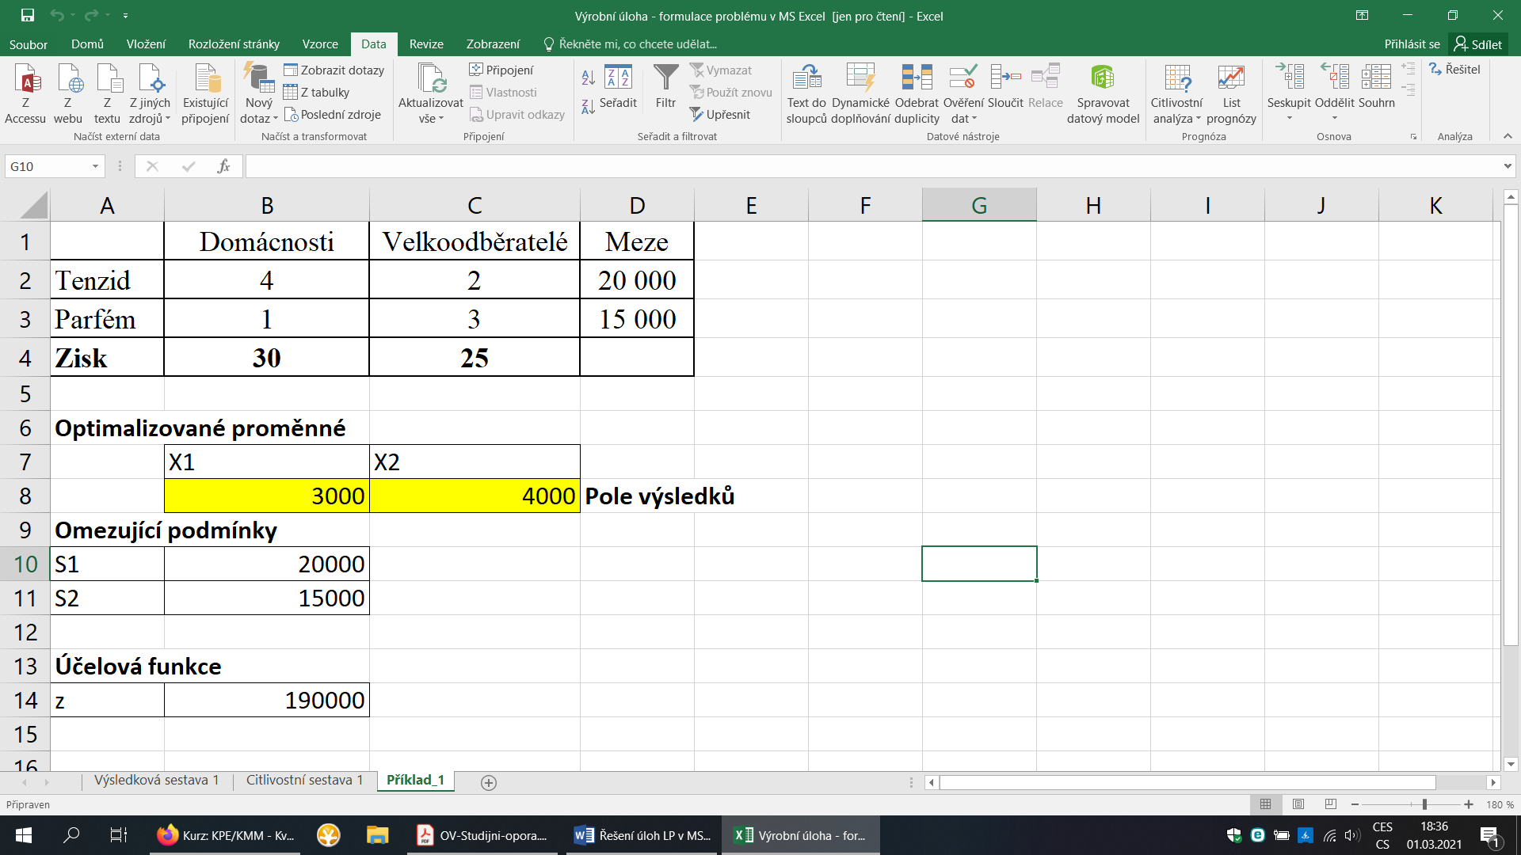
Obr. 5 Výsledek optimalizace přímo v listu sešitu

